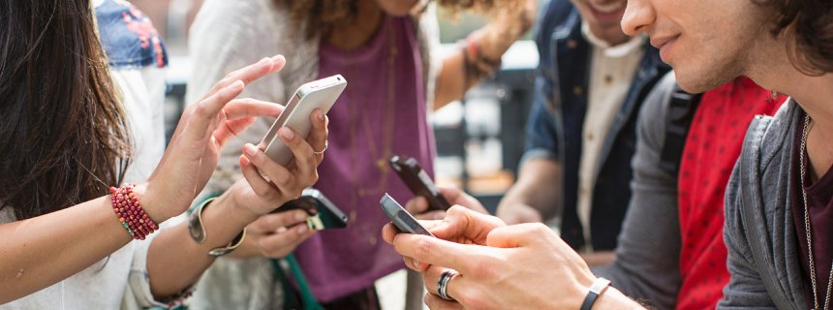
US-Studie: Nur jeder zweite Deutsche nutzt soziale Medien
Corbis
Handynutzer: Das Interesse an Social Media ist in Deutschalnd vergleichsweise gering
85 Prozent der Deutschen sind einer US-Studie zufolge im Internet aktiv. Die Begeisterung für soziale Medien ist hierzulande trotzdem deutlich geringer als in vielen anderen Ländern.
In Südkorea nutzen mehr Menschen das Internet als in Deutschland. Das ist das Ergebnis einer Untersuchung des Pew Research Centers (hier als PDF) in ausgewählten Ländern. Der Studie zufolge sind 94 Prozent der Südkoreaner mindestens gelegentlich online oder haben ein Smartphone - damit landet Südkorea im weltweiten Vergleich auf dem Spitzenplatz. Auf Rang zwei folgt Australien mit 93 Prozent vor Kanada mit 90. Deutschland belegt mit 85 Prozent den achten Platz. Schlusslicht ist Äthiopien mit acht Prozent.
Für die Studie wurden 2015 mehr als 45.000 Menschen in 40 Ländern, von Industrienationen bis zu Entwicklungsländern, zu ihrer Internetnutzung befragt. Im weltweiten Schnitt sind der Studie zufolge ungefähr zwei von drei Befragten im Netz aktiv.
Die ausgewerteten afrikanischen Länder kommen insgesamt auf einen Wert von 25 Prozent. Zum Vergleich: In den europäischen Ländern sind 80 Prozent, in den USA 89 Prozent der Befragten im Internet unterwegs.
Deutsche als Social-Media-Muffel
Für die deutschen Ergebnisse wurden im April 2015 tausend Menschen angerufen - 70 Prozent per Festnetz, 30 Prozent per Handy. Befragt wurden Menschen, sofern sie erreicht und über 18 Jahre alt waren.
Die Ergebnisse zu Deutschland zeigen unter anderem, dass das Interesse an Social Media deutlich geringer ausgeprägt ist als in anderen Ländern. Nur jeder zweite Befragte, der Internetnutzer ist oder ein Smartphone besitzt, nutze soziale Netzwerke wie Facebook und Twitter. Damit liegt Deutschland auf dem letzten Platz der 40 Länder, gleichauf mit Pakistan und knapp hinter Japan, das auf 51 Prozent kommt.
Vorn liegen in diesem Teil der Umfrage Jordanien und Indonesien mit 90 beziehungsweise 89 Prozent, die USA (71 Prozent) und Großbritannien (66) landen im hinteren Mittelfeld. China kommt auf 63 Prozent, der Durchschnittswert aller Staaten liegt bei 76 Prozent.
In Deutschland scheint Social Media vor allem für junge Nutzer attraktiv zu sein: In der Altersgruppe 18 bis 34 jedenfalls geben 81 Prozent an, soziale Netzwerke zu nutzen, in der Gruppe ab 35 tun dies nur 39 Prozent. In anderen Staaten wie Venezuela, Russland und der Türkei ist die Differenz zwischen den Altersgruppen deutlich geringer.
Südkorea, das Smartphone-Land
In einem weiteren Teil der Studie ging es um die Verbreitung von Smartphones. Hier landete - wie bei der Internetnutzung - ebenfalls Südkorea auf eins, das Heimatland der Handyhersteller Samsung. Dort gaben 88 Prozent an, ein internetfähiges Handy zu besitzen. Dahinter folgen Australien (77) und Israel (74).
In Deutschland besitzen der Studie zufolge 60 Prozent der Befragten ein Smartphone. Ärmere Länder wie Tansania (11 Prozent), Uganda (4) und Äthiopien (4) landen auf den hinteren Rängen.
Generell gilt für alle Länder, egal Industriestaaten, Schwellen- oder Entwicklungsländer: Bei Menschen mit besserem Bildungsstatus und höherem Einkommen ist die Wahrscheinlichkeit höher, dass sie ein Smartphone besitzen und das Internet nutzen.

Wortschatz – Kennen Sie schon? Oder raten Sie zuerst mal laut des Kontexts.
- auswählen =
- auswerten / bewerten =
- Befragte =
- das Festnetz =
- unter anderem =
- der Durchschnitt =
- der Wert =
- schwellen =
- die Bildung =

Und jetzt schlagen Sie nach….

- Auswählen = to select
- auswerten / bewerten = to evaluate
- Befragte = interviewee
- das Festnetz = landline
- unter anderem = amongst other things
- der Durchschnitt = mean (avg)
- der Wert = value
- schwellen = to swell
- die Bildung = education

auswählen =
auswerten / bewerten =
Befragte =
das Festnetz =
unter anderem =
der Durchschnitt = der Wert =
schwellen =
die Bildung =

